Работа с куками в PHP

Существует способ сохранения данных прямо в браузере пользователя. Это делается с помощью кук (cookie). Куки - это небольшие кусочки строк, которые хранятся в специальном месте в браузере. Каждая кука имеет свое имя, по которому эту куку можно записать и прочитать.

Давайте посмотрим, как это делается. Для начала сделаем два PHP файла. В первом файле мы запишем куку, а во втором - прочитаем ее.

Запись кук делается с помощью функции setcookie, которая первым параметром принимает имя этой куки, а вторым - значение. При этом запись кук нужно делать до любого вывода на экран (подобно сессиям).

Итак, давайте в файле запишем куку с именем test1.php и значением 'abcde':
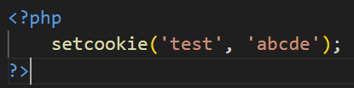

Давайте теперь во втором файле test2.php прочитаем нашу куку. Это делается с помощью массива $_COOKIE:
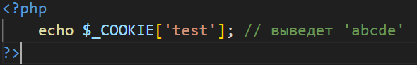

Задание 1. В одном файле запишите куку, а в другом файле выведите ее на экран.

При записи и чтении куки на одной странице нас будет поджидать некоторый подвох. Дело в том, что куки, установленные через setcookie, становятся доступными в массиве $_COOKIE только после перезагрузки страницы.

Давайте проверим это. Запишем через setcookie какую-то куку и сразу выведем ее на экран. В этом случае при первом заходе в $_COOKIE для нашей куки будет null, а при уже обновлении страницы - значение куки:

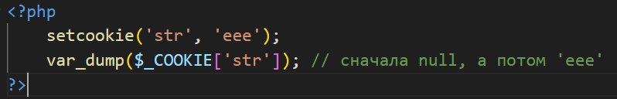

Задание 2. Проверьте описанное поведение кук.

Для того, чтобы установленная кука сразу появилась в массиве $_COOKIE можно использовать хитрый прием. Суть приема следующая: сначала установим куку с помощью setcookie, а потом вручную запишем ее в массив $_COOKIE:
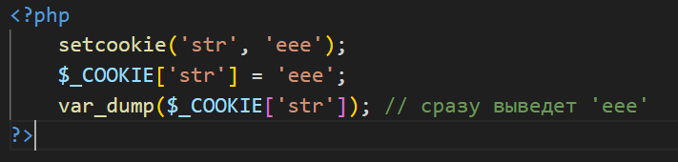

Чтобы кука каждый раз не отправлялась в браузер, можно запись куки сделать внутри условия. Если такой куки нет, то запишем ее:
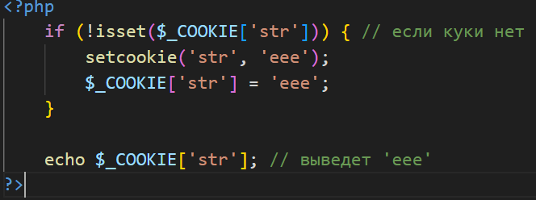

При первом заходе на страницу мы попадем в if, установим куку в браузер и сразу запишем в $_COOKIE. Далее через echo выведется вручную записанное нами значение.
При следующих заходах на страницу мы не попадем в if, но в $_COOKIE будет содержаться наша кука, уже пришедшая из браузера. Таким образом, и при первом заходе, и при последующих в $_COOKIE будет находится наша кука.

Задание 3. Опробуйте описанный прием.

Повторите Счетчик обновления страницы на куках в PHP
Давайте сделаем счетчик обновления страницы:
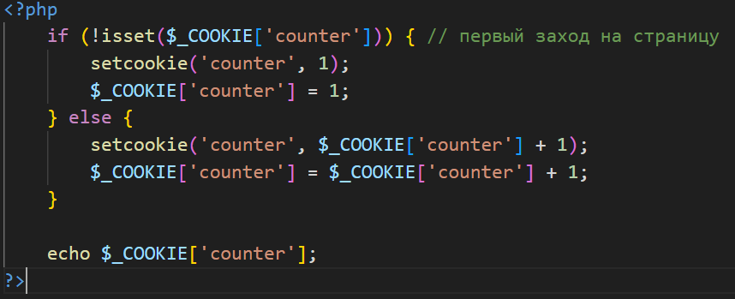

Можно упростить код с помощью оператора ++:
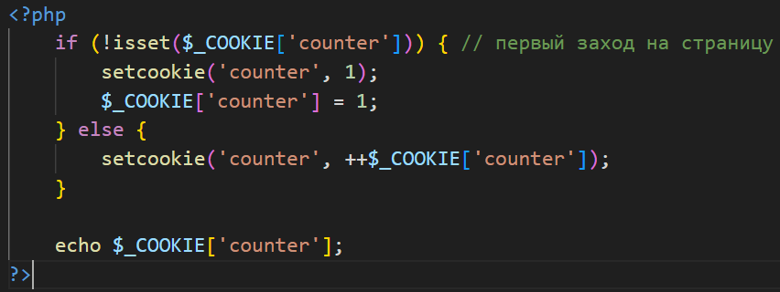

Задание 4. Запишите в куку момент времени захода пользователя на страницу. При обновлении страницы выведите на экран, сколько времени прошло с момента первого захода на страницу.

Вы уже знаете, что в куки нужно писать с помощью функции setcookie:
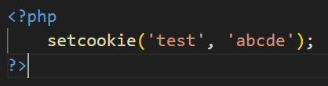

Однако такие куки долго не живут - только до закрытия браузера. Продлить время жизни куки можно с помощью третьего параметра, который принимает момент времени в формате timestamp. Как только этот момент наступит - кука автоматически будет удалена браузером.

Однако устанавливать конкретный момент смерти куки не очень удобно. Удобнее было бы установить куку, например, на час от текущего момента, или на день, или на год.

Поэтому третий параметр принято записывать так: настоящий момент времени + N секунд. Настоящий момент времени в формате можно получить с помощью функции time.

Давайте для примера установим куку на один час. Так как в часе 3600 секунд, то прибавим это число к текущему моменту:
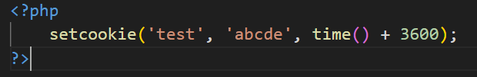

При установки кук обычно прописывают секунды в таком виде: 60 * 60 - это час, 60 * 60 * 24 - это сутки. Ну и так далее. Делается это для того, чтобы читающему ваш код было очевидно, на какой промежуток времени установлена кука.

Давайте для примера установим куку на сутки:
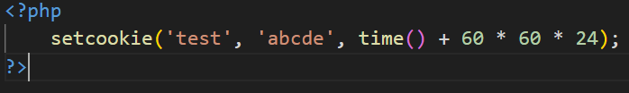

Задание 5.
Установите какую-нибудь куку на месяц.
Установите какую-нибудь куку на год.
Установите какую-нибудь куку на 10 лет.

В PHP нет встроенного механизма для удаления кук. Поэтому удаляют куки хитрым способом - устанавливая время 'смерти' куки на текущий момент:
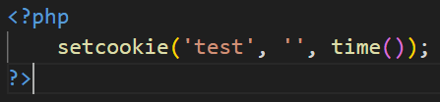

Удаление куки приведет к изменению $_COOKIE только после перезагрузки страницы:

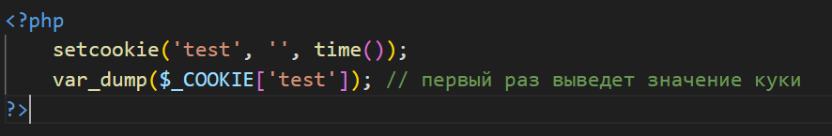

Задание 6. Удалите какую-нибудь куку. Обновите страницу и убедитесь, что она удалилась.

Для того, чтобы при удалении куки сразу менялся $_COOKIE можно использовать уже известный нам хитрый прием:
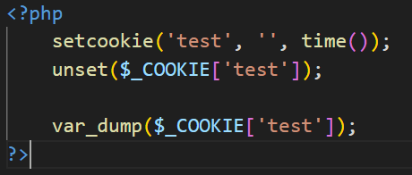
Добавим условие, чтобы каждый раз не удалять уже удаленную куку:

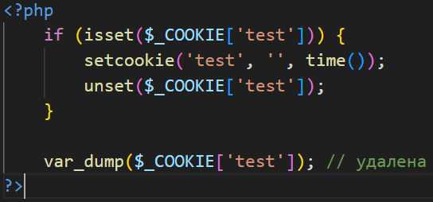

Задание 7. Удалите какую-нибудь куку с помощью хитрого приема. Убедитесь, что она будет удалена сразу.

Задание 8. Задача:

Создайте страницу index.php.
Если cookie "имя" не установлено — показать форму с полем ввода и кнопкой "Сохранить".
После отправки формы — установить cookie "имя" на 1 час и перезагрузить страницу.
Если cookie установлено — вывести: “Привет, [имя]!” и кнопку “Забыть меня”, которая удаляет cookie.
Подсказка:
Используйте header('Location: ...') после setcookie, чтобы избежать повторной отправки формы.

Задание 9. Задача:

Создайте страницу counter.php.
При первом заходе — cookie "visits" = 1.
При каждом следующем заходе — увеличивайте значение на 1.
Выведите: “Вы посетили эту страницу N раз”.
Добавьте кнопку “Сбросить счётчик”, которая удаляет cookie.
Подсказка:
Не забудьте преобразовать строку из cookie в число: $count = (int)$_COOKIE['visits'];

